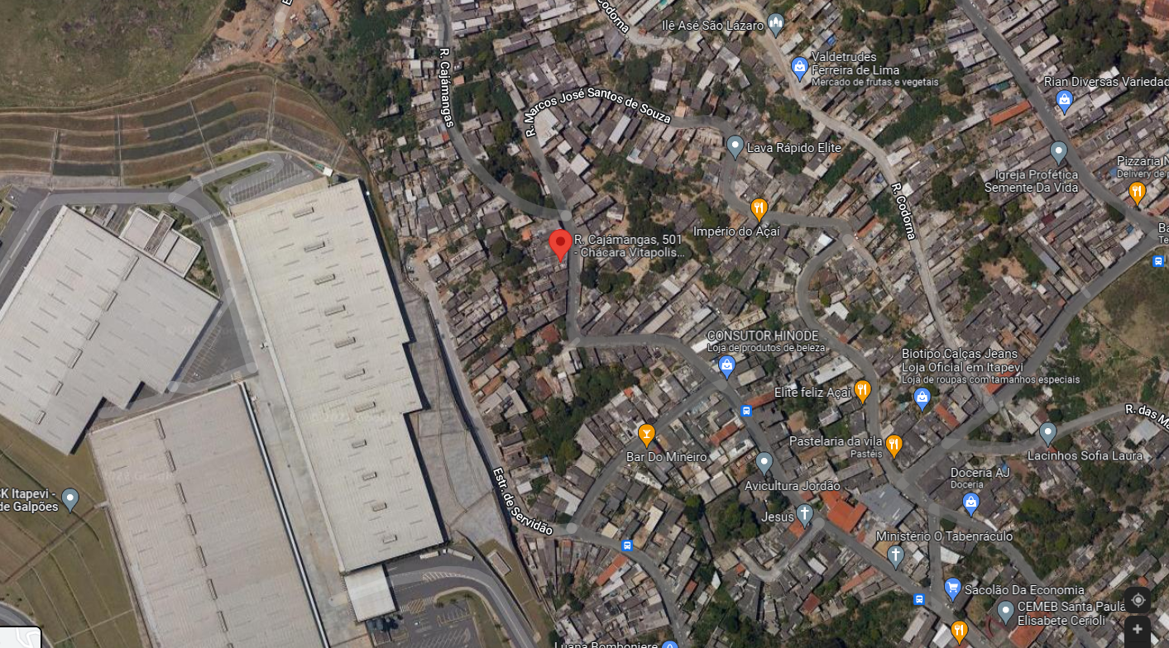
Local da Solicitação: Viela ao lado do nº508 localizada na Rua Benvinda de Brito Silveira (antiga Cajamangas) – Vitápolis- Itapevi- SP.

